問題５

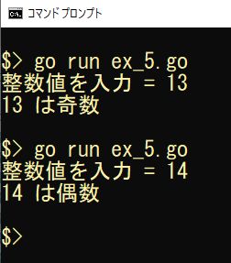
実行結果

未完成コード ファイル名：ex_5.go
/**
キーボードから整数値を入力し
偶数か奇数かを判断する
*/
package main

import "fmt"

func main() {
// 変数 data の宣言（型 int32）
＿＿＿（１）＿＿＿

// 入力促進
＿＿＿（２）＿＿＿
// キーボードから整数値を入力
＿＿＿（３）＿＿＿

// 整数値が偶数化奇数かを判断
if ＿＿＿（４）＿＿＿ {
// 偶数だったら
＿＿＿（５）＿＿＿
} ＿＿＿（６）＿＿＿ {fmt
// 奇数だったら
＿＿＿（１）＿＿＿
}
}

